Қазақстан Республикасы Оқу-ағарту министрлігі

«Білім» кәсіби гуманитарлық-техникалық колледжі



**Зертханалық жұмыс №1**

**Тақырыбы: Шарттарды программалау және PyGame кітапханасын қосу**

|  |  |  |  |
| --- | --- | --- | --- |
| № | Жұмыстың орындау сапасы | Баға диапазоны | Орындаған % |
| 1 | Орындалған жоқ, сабақта себепсіз болмады. | 0 % |  |
| 2 | Жұмыстың орындалуы және студенттің белсенділігі | 0-50% |  |
| 3 | Жұмысты рәсімдеу | 0-20% |  |
| 4 | Анықтамалар мен техникалық әдістемелерді, пәннің оқу-әдістемелік кешенін, лекция конспектілерін қолдана білу. | 0-5% |  |
| 5 | Техникалық құралдарды пайдалана білу | 0-5% |  |
| 6 | Жұмысты қорғау | 0-20% |  |
|  | Қорытынды | 0-100% |  |

Оқытушы: Нургисаева У.М.

Студент:

Мамандығы:

Тараз 2025

**Зертханалық жұмыс №1**

**Тақырыбы**: Шарттарды программалау және PyGame кітапханасын қосу

**Мақсаты:** Студенттерге шартты операторлар мен логикалық операторларды қолдануды үйрету. **PyGame** кітапханасы арқылы ойындар жасау негіздерін меңгерту.Шартты операторлар мен PyGame-ды біріктіру арқылы қарапайым ойын логикасын құруды үйрету.

**Міндеттері:**

* PyGame кітапханасын орнату және конфигурациялау:
* Қарапайым ойын логикасын құру:
* Қарапайым анимацияларды жасау:
* Қателермен жұмыс істеу:

**Қажетті құралдар:**

1. Бағдарламалау ортасы: VS Code
2. Дербес компьютер немесе ноутбук

**1-Тапсырма-Жаңбыр**

Pygame көмегімен жаңбыр тренажерін жазыңыз: әр жүз тамшының құлауы су деңгейінің 1 пиксельге көтерілуіне әкеледі.

**Задание 1 – Дождь**

Используя Pygame, напишите симулятор дождя: падение каждой сотни капель приводит к подъему уровня воды на 1 пиксель

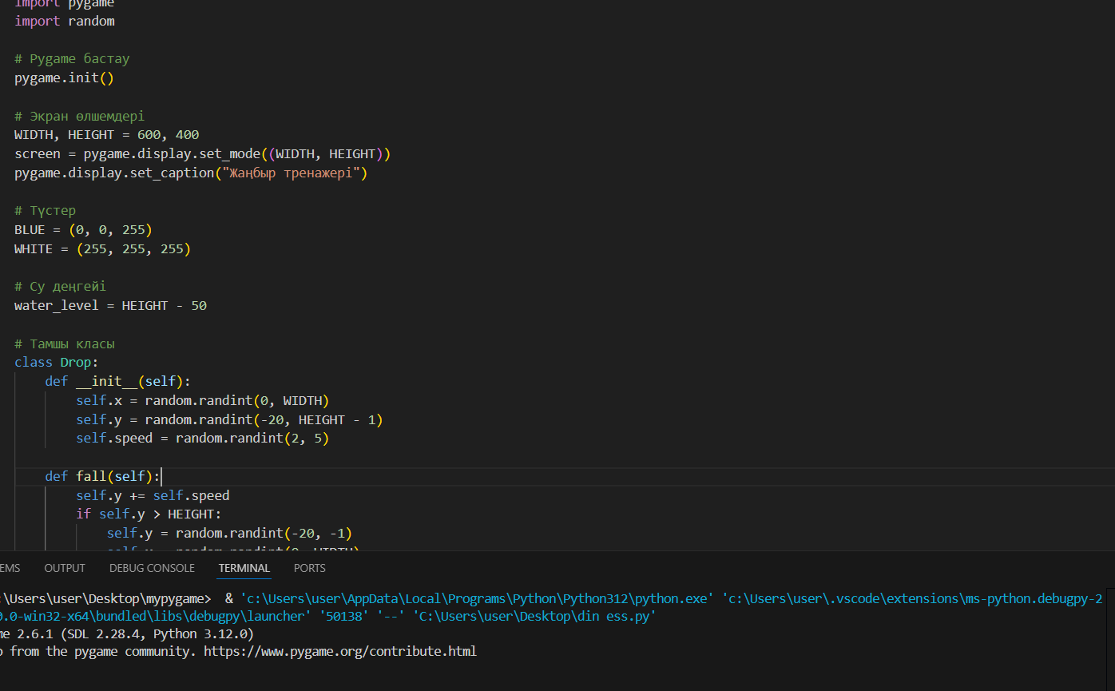

.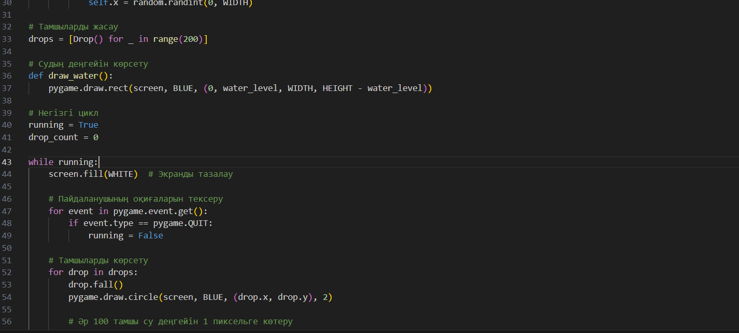

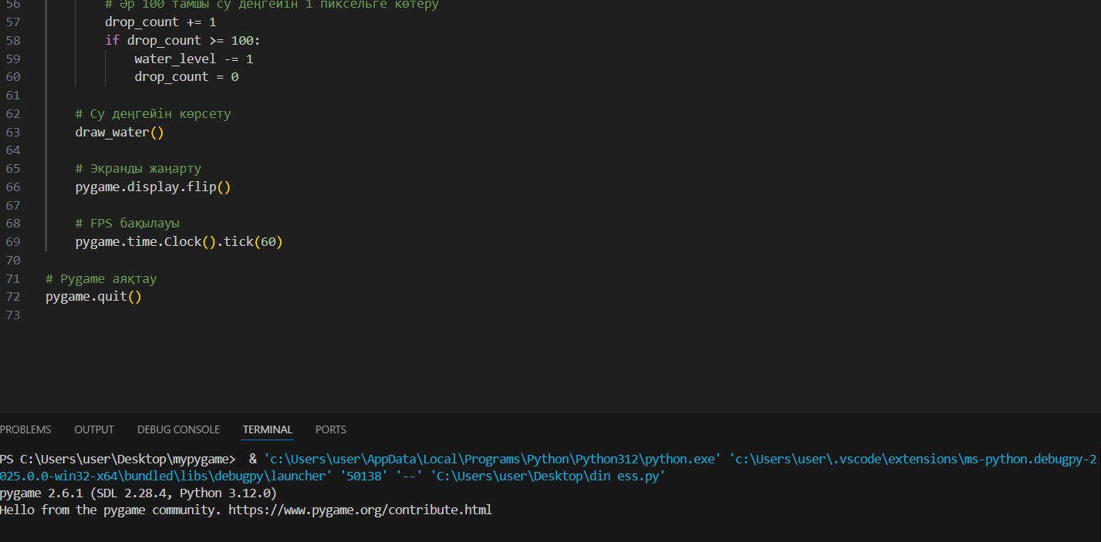

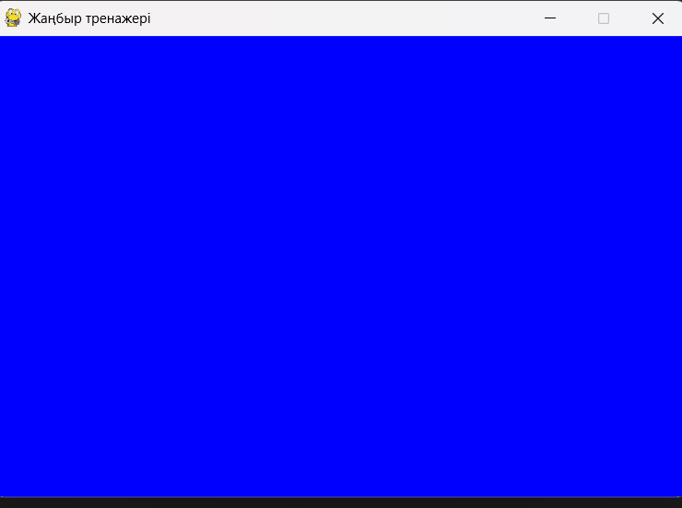

**2-Тапсырма - Жарқырайтын жұлдыздар**

Pygame көмегімен жұлдызды аспан тренажерін жазыңыз-жұлдыздар болып табылатын шеңберлер жыпылықтауды имитациялау үшін кішірейіп, кеңейеді.

**Задание 2 – Мерцающие звезды**

Используя Pygame, напишите симулятор звездного неба – окружности, представляющие собой звезды, сжимаются и расширяются, имитируя мерцание.

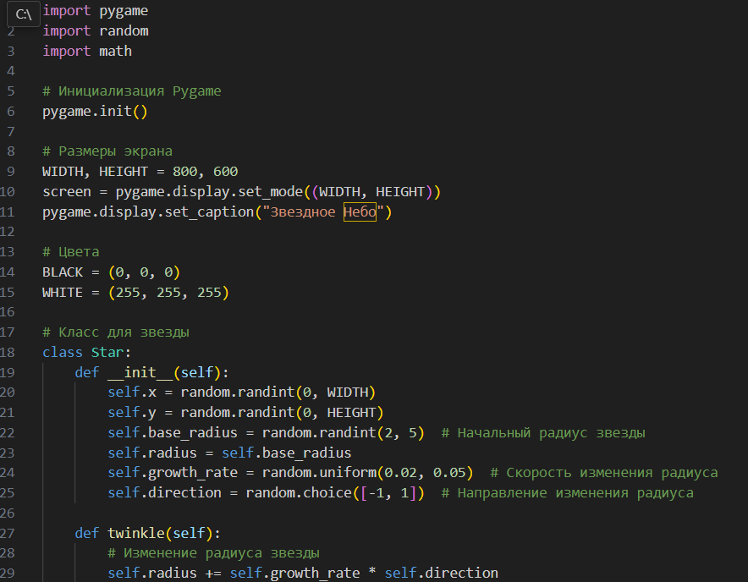

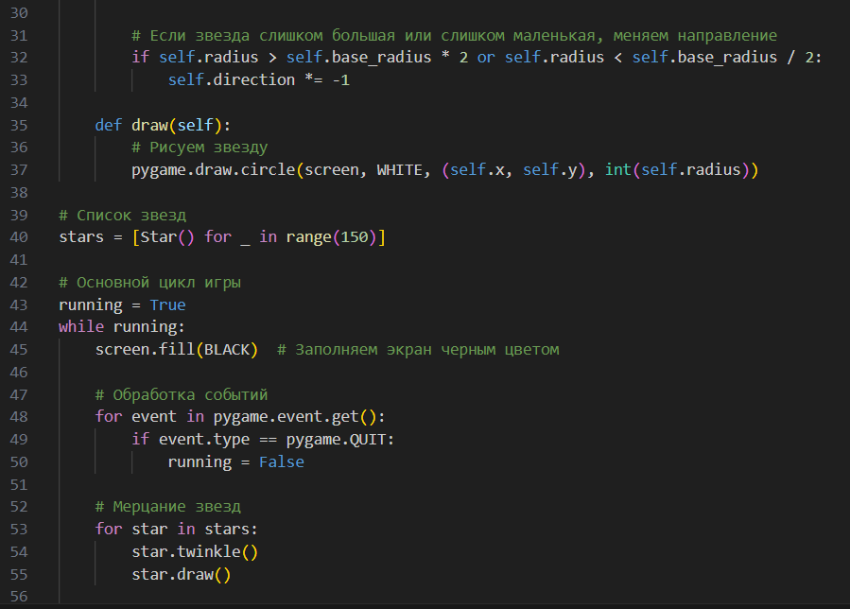

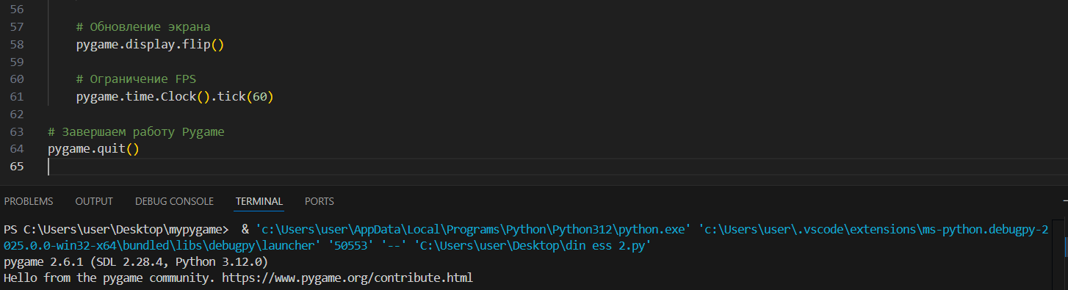

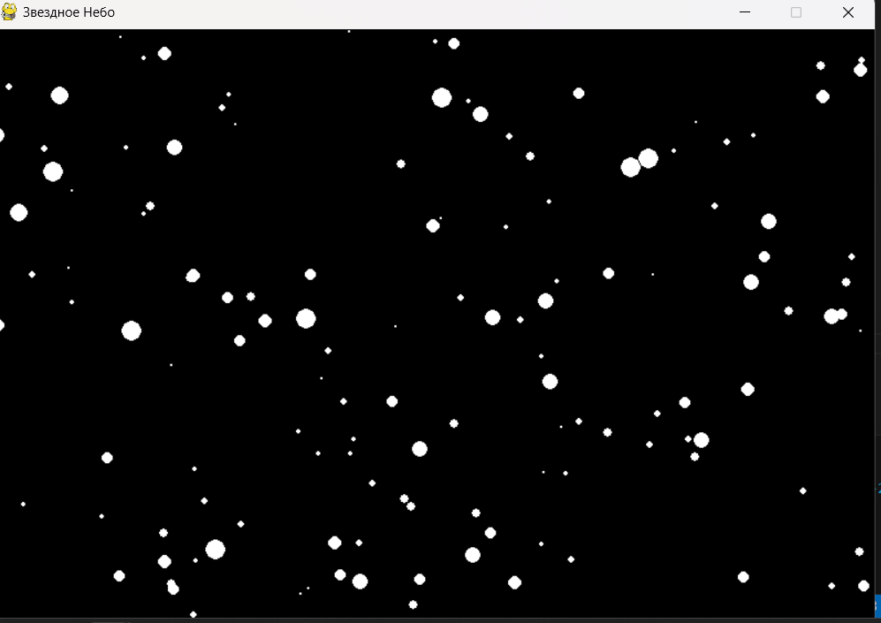

**3-Тапсырма - Колобок**

Pygame көмегімен түлкі (осы кадрлардан тұратын) колобокты қуып жететін анимация жасаңыз. Колобок өз осінің айналасында айналады.

**Задание 3 – Колобок**

Используя Pygame, создайте анимацию, в которой лиса ([состоящая из этих фреймов](https://github.com/natkaida/pygame_projects/tree/main/zadanie_5_kolobok/assets)) преследует [Колобка](https://github.com/natkaida/pygame_projects/blob/main/zadanie_5_kolobok/assets/kolobok.png). Колобок вращается вокруг своей оси.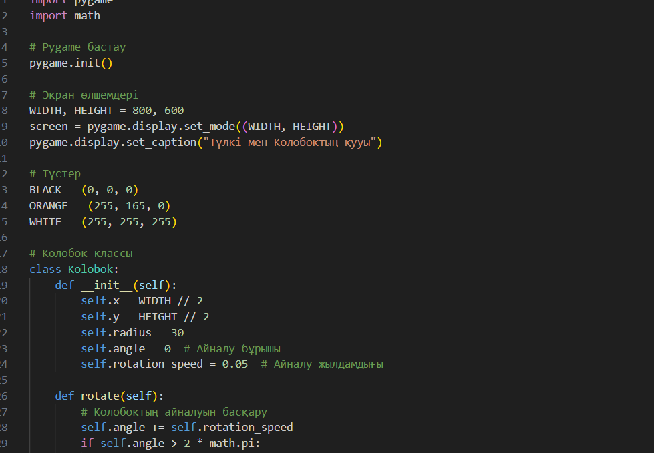

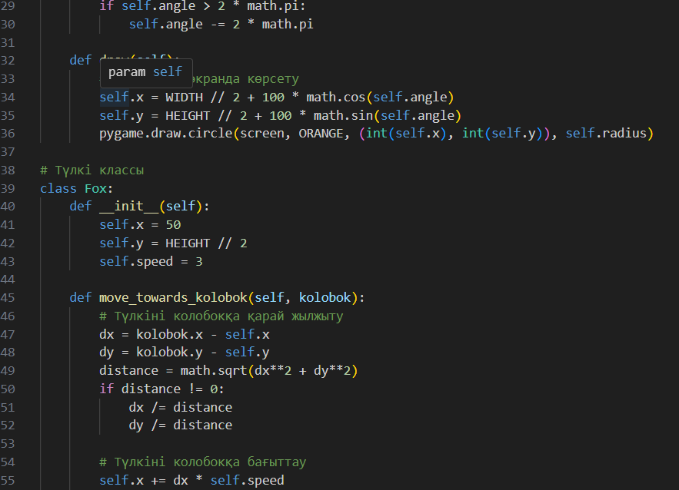

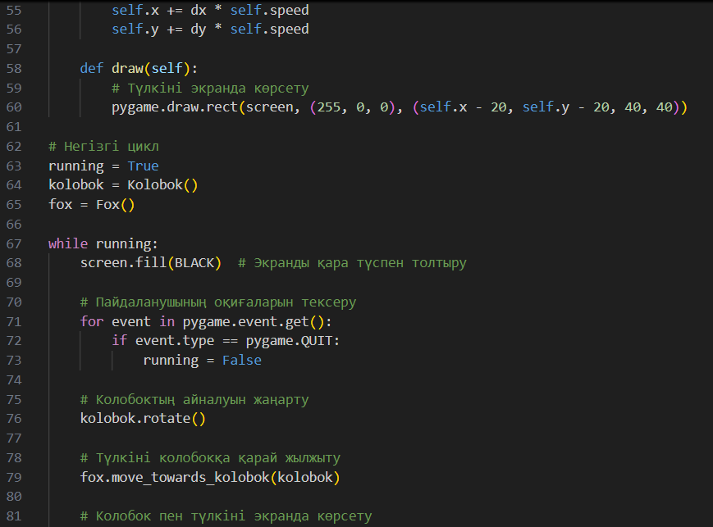

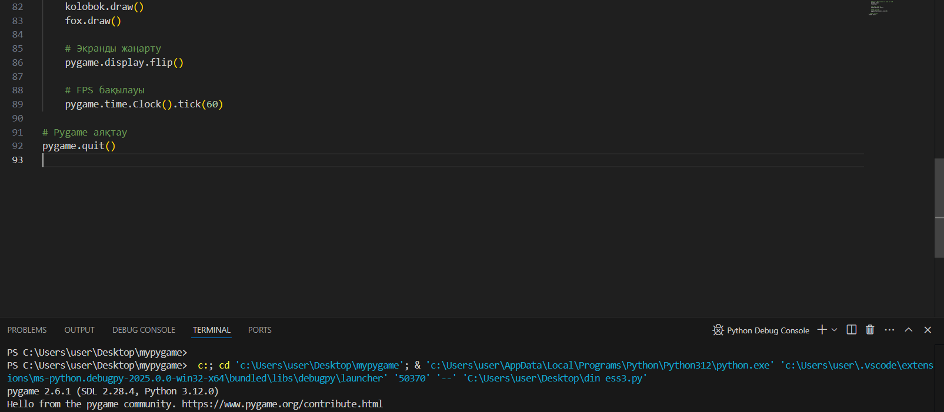

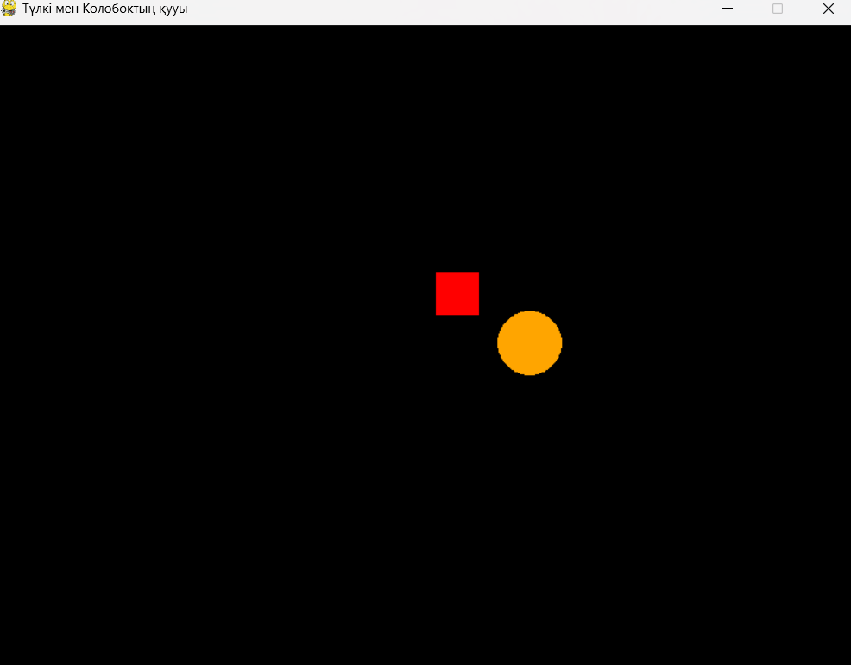

**4-Тапсырма - Визуалды жад**

Pygame мүмкіндіктерін пайдаланып Memory game ойынының жеңіл нұсқасын жазыңыз. Алдымен бағдарлама түрлі-түсті шеңберлерді шығарады (кездейсоқ ретпен) және пайдаланушыға олардың орналасқан жерін бірнеше секунд ішінде есте сақтауға мүмкіндік береді. Содан кейін бағдарлама түрлі-түсті шеңберлерді сұр түспен жабады: пайдаланушы жад бойынша түрлі-түсті жұптарды сәйкестендіруі керек. Әрбір болжамды жұп пайдаланушыға 1 ұпай береді.

**Задание 4 – Визуальная память**

Напишите лайт-версию игры Memory game, используя возможности Pygame. Сначала приложение выводит (в случайном порядке) цветные окружности и дает возможность пользователю запомнить их расположение в течение нескольких секунд. Затем приложение закрывает цветные окружности серыми: пользователь должен по памяти сопоставить цветные пары. Каждая угаданная пара приносит пользователю 1 балл.

